2020年度

四川省开江县梅家综合学校

部门决算编制说明

目录

公开时间：2021年10月08日

第一部分 部门概况 4

一、基本职能及主要工作 4

二、机构设置 5

第二部分 2020年度部门决算情况说明 6

一、收入支出决算总体情况说明 6

二、收入决算情况说明 6

三、支出决算情况说明 7

四、财政拨款收入支出决算总体情况说明 8

五、一般公共预算财政拨款支出决算情况说明 9

六、一般公共预算财政拨款基本支出决算情况说明 11

七、“三公”经费财政拨款支出决算情况说明 12

八、政府性基金预算支出决算情况说明 14

九、 国有资本经营预算支出决算情况说明 14

十、其他重要事项的情况说明 14

第三部分 名词解释 16

第四部分 附件 19

附件1 19

附件2 22

第五部分 附表 23

一、收入支出决算总表 23

二、收入决算表 23

三、支出决算表 23

四、财政拨款收入支出决算总表 23

五、财政拨款支出决算明细表（政府经济分类科目） 23

六、一般公共预算财政拨款支出决算表 23

七、一般公共预算财政拨款支出决算明细表 23

八、一般公共预算财政拨款基本支出决算表 23

九、一般公共预算财政拨款项目支出决算表 23

十、一般公共预算财政拨款“三公”经费支出决算表 23

十一、政府性基金预算财政拨款收入支出决算表 23

十二、政府性基金预算财政拨款“三公”经费支出决算表 23

十三、国有资本经营预算财政拨款收入支出决算表 23

十四、国有资本经营预算财政拨款支出决算表 23

# 第一部分 部门概况

## 一、基本职能及主要工作

**（一）主要职能。**

开江县梅家综合学校隶属于开江县教育科技知识产权局，是一所乡镇农村九年一贯制学校，主要实施义务教育。促进农村基础教育发展，全面贯彻落实科学发展观，全面实施素质教育，不断深化科技服务，攻坚克难，实抓苦干，完成全年各项工作任务。

**（二）2020年重点工作完成情况。**

本年度学校全面贯彻党的教育方针政策，加强教师队伍建设，加强党的建设，促进义务教育均衡发展建设，重视师德师风建设，注重学生素质能力的培养，大力提升教学教学质量，办人民满意的教育。

## 二、机构设置

开江县梅家综合学校具有独立编制和独立核算的机构1个。内设机构 8个，包括：、教务处、政教处、后勤处、工会办公室、体卫艺办公室、少先队和团队办公室。 教学班级16个，学生数528人，定编教职工57人。

# 第二部分 2020年度部门决算情况说明

1. 收入支出决算总体情况说明

2020年度收入总计1271.56万元，支出总计854.76万元。与2019年相比，收入增加45.7%，支出增加19.3%。

（图1：收、支决算总计变动情况图）（柱状图）

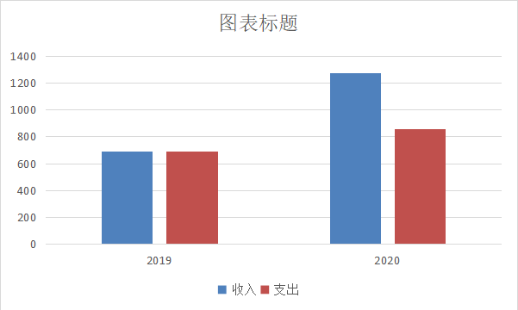

1. 收入决算情况说明

2020年本年收入合计1271.56万元，其中：一般公共预算财政拨款收入1268.56万元，占99%；政府性基金预算财政拨款收入3万元，占0.24%；上级补助收入0万元，占0%；事业收入0万元，占0%；经营收入0万元，占0%；附属单位上缴收入0万元，占0%；其他收入0万元，占0%。

（图2：收入决算结构图）（饼状图）

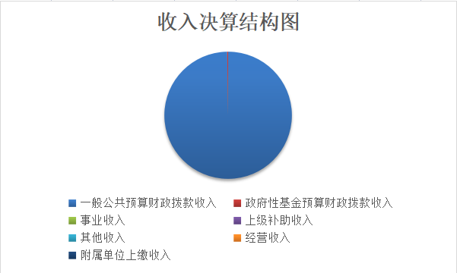

1. 支出决算情况说明

2020年本年支出合计854.76万元，其中：基本支出560.46万元，占65.57%；项目支出294.3万元，占34.43%；上缴上级支出0万元，占0%；经营支出0万元，占0%；对附属单位补助支出0万元，占0%。

（图3：支出决算结构图）（饼状图）

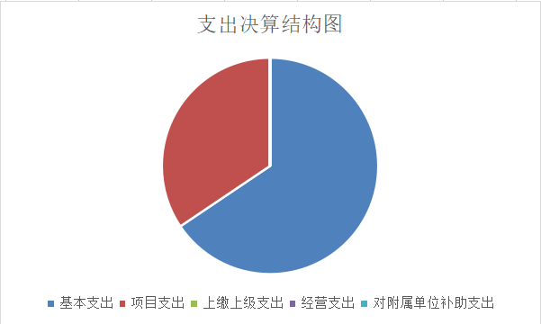

四、财政拨款收入支出决算总体情况说明

2020年财政拨款收入总计1271.56万元、支出总计854.76万元。与2019年相比，收入总计增加581.71万元，增长45.7%，支出总计增加164.93万元，增长19.3%。主要变动原因是2020年我校有计划建设项目资金，导致收入和支出增加。

（图4：财政拨款收、支决算总计变动情况）（柱状图）

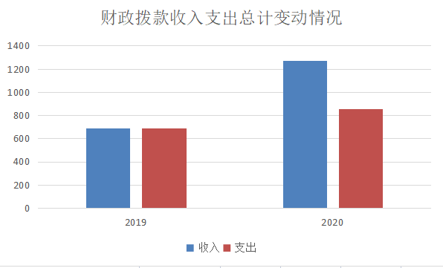

五、**一**般公共预算财政拨款支出决算情况说明

**（一）一般公共预算财政拨款支出决算总体情况**

2020年一般公共预算财政拨款支出851.78万元，占本年支出合计的99.6%。与2019年相比，一般公共预算财政拨款增加158.23万元，上升18.6%。主要变动原因是2020年项目支出较多。

（图5：一般公共预算财政拨款支出决算变动情况）（柱状图）

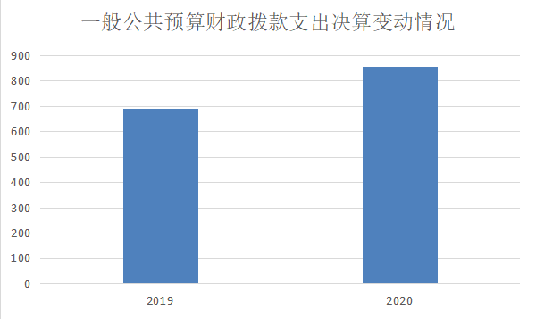

**（二）一般公共预算财政拨款支出决算结构情况**

2020年一般公共预算财政拨款支出851.78万元，主要用于以下方面:**一般公共服务（类）**支出0万元，占0%；**教育支出（类）**712.37万元，占83.6%；**科学技术（类）**支出0万元，占0%；**文化旅游体育与传媒（类）支出0万元，占0%**；**社会保障和就业（类）**支出66.47万元，占7.8%；**卫生健康支出**28.04万元，占3.3%；住房保障支出44.88万元，占5.3%；。

（图6：一般公共预算财政拨款支出决算结构）（饼状图）

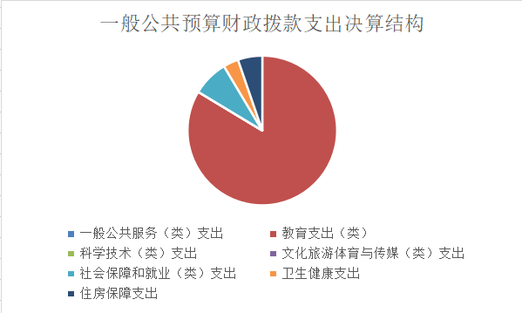

**（三）一般公共预算财政拨款支出决算具体情况**

**2020年般公共预算支出决算数为851.76**，**完成预算100%。其中：**

**1.教育（类）基本工资（款）公用经费（项）: 支出决算为712.37万元，完成预算100%。**

**2.社会保障和就业（类）行政事业单位离退休（款）机关事业单位基本养老保险缴费支出（项）: 支出决算为66.48万元，完成预算100%，。**

**3.卫生健康（类）行政事业单位医疗（款）事业单位医疗（项）:支出决算为28.04万元，完成预算100%。**

**7.住房保障（类）住房改革支出（款）住房公积金（项）:支出决算为44.88万元，完成预算100%。**

六**、一**般公共预算财政拨款基本支出决算情况说明

2020年一般公共预算财政拨款基本支出560.48万元，人员经费536.85万元，主要包括：基本工资、津贴补贴、奖金、伙食补助费、绩效工资、机关事业单位基本养老保险缴费、职业年金缴费、其他社会保障缴费、其他工资福利支出、离休费、退休费、抚恤金、生活补助、医疗费补助、奖励金、住房公积金、其他对个人和家庭的补助支出等。  
　　日常公用经费23.63万元，主要包括：办公费、印刷费、咨询费、手续费、水费、电费、邮电费、取暖费、物业管理费、差旅费、因公出国（境）费用、维修（护）费、租赁费、会议费、培训费、公务接待费、劳务费、委托业务费、工会经费、福利费、公务用车运行维护费、其他交通费、税金及附加费用、其他商品和服务支出、办公设备购置、专用设备购置、信息网络及软件购置更新、其他资本性支出等。

七、“三公”经费财政拨款支出决算情况说明

**（一）“三公”经费财政拨款支出决算总体情况说明**

2020年“三公”经费财政拨款支出决算为0.3万元，完成预算100%，决算数比预算数略有减少，主要原因是严格落实三公经费压减。

**（二）“三公”经费财政拨款支出决算具体情况说明**

2020年“三公”经费财政拨款支出决算中，因公出国（境）费支出决算0万元，占0%；公务用车购置及运行维护费支出决算0万元，占0%；公务接待费支出决算0.3万元，占100%。具体情况如下：

（图7：“三公”经费财政拨款支出结构）（饼状图）

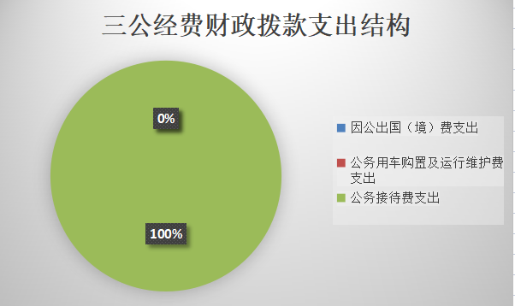

1. **公务接待费支出**0.3万元，**完成预算100%。**公务接待费支出决算比2019年减少0.54万元，下降67.5%。主要原因是加强了“三公”经费的管理。

国内公务接待支出0.43万元，主要用于开展业务活动开支的用餐费等。国内公务接待10批次，60人次（包括陪同人员），共计支出0.3万元，具体内容包括：上级来校指导工作、开展业务活动等工作餐支出0.3万元。。

2.因公出国（境）经费支出0万元，完成预算0%。全年安排因公出国（境）团组0次，出国（境）0人。0

3.公务用车购置及运行维护费支出0万元,完成预算0%。

八、政府性基金预算支出决算情况说明

2020年政府性基金预算拨款支出3万元。

1. 国有资本经营预算支出决算情况说明

2020年国有资本经营预算拨款支出0万元。

十、其他重要事项的情况说明

**（一）机关运行经费支出情况**

2020年本单位无此项支出。

**（二）政府采购支出情况**

2020年，本单位无此项支出。

**（三）国有资产占有使用情况**

截至2020年12月31日，本单位无国有资产占有使用情况。**（四）预算绩效管理情况。**

根据预算绩效管理要求，本部门按要求对2020年部门整体支出开展绩效自评，从评价情况来看全面完成了预算执行，达到了预期效果。

**1.项目绩效目标完成情况。** 本单位2020年度无项目执行情况。

**2.部门绩效评价结果**。

本部门按要求对2020年部门整体支出绩效评价情况开展自评，《开江县梅家综合学校2020年部门整体支出绩效评价报告》见附件。

1. 名词解释

1.财政拨款收入：指单位从同级财政部门取得的财政预算资金。

2.事业收入：指事业单位开展专业业务活动及辅助活动取得的收入。如…（二级预算单位事业收入情况）等。

3.经营收入：指事业单位在专业业务活动及其辅助活动之外开展非独立核算经营活动取得的收入。如…（二级预算单位经营收入情况）等。

4.其他收入：指单位取得的除上述收入以外的各项收入。主要是…（收入类型）等。

5.使用非财政拨款结余：指事业单位使用以前年度积累的非财政拨款结余弥补当年收支差额的金额。

6.年初结转和结余：指以前年度尚未完成、结转到本年按有关规定继续使用的资金。

7.结余分配：指事业单位按照会计制度规定缴纳的所得税、提取的专用结余以及转入非财政拨款结余的金额等。

8、年末结转和结余：指单位按有关规定结转到下年或以后年度继续使用的资金。

9、社会保障和就业（类）行政事业单位离退休（款）机关事业单位基本养老保险缴费支出（项）:

10、卫生健康（类）行政事业单位医疗（款）事业单位医疗（项）:

11、住房保障支出（类）住房改革支出（款）住房公积金（项）:。

12.基本支出：指为保障机构正常运转、完成日常工作任务而发生的人员支出和公用支出。

13.项目支出：指在基本支出之外为完成特定行政任务和事业发展目标所发生的支出。

14.“三公”经费：指部门用财政拨款安排的因公出国（境）费、公务用车购置及运行费和公务接待费。其中，因公出国（境）费反映单位公务出国（境）的国际旅费、国外城市间交通费、住宿费、伙食费、培训费、公杂费等支出；公务用车购置及运行费反映单位公务用车车辆购置支出（含车辆购置税）及租用费、燃料费、维修费、过路过桥费、保险费等支出；公务接待费反映单位按规定开支的各类公务接待（含外宾接待）支出。

15.公用支出：为保障单位运行用于购买货物和服务的各项资金，包括办公及印刷费、邮电费、差旅费、会议费、福利费、日常维修费、专用材料及一般设备购置费、办公用房水电费、办公用房物业管理费以及其他费用。

第四部分 附件

附件1

开江县梅家综合学校

2020年部门整体支出绩效自评报告

一、部门（单位）概况

**（一）机构组成**

开江县梅家综合学校属全额拨款事业单位，是一个独立核算单位。我校是一所乡镇农村九年一贯制学校，下辖一所中心幼儿园。内设机构 8个，包括：教务处、政教处、后勤处,、工会办公室、体卫艺办公室、少先队和团队办公室。

**（二）机构职能**

开江县梅家综合学校隶属于开江县教育科技产权局，是一所乡镇农村九年一贯制学校。在教科局和上级部门的领导下，依法教育, 全面贯彻落实科学发展观，促进本校教育事业的蓬勃发展。确立 了“以影响川渝，引领秦巴的农村示范校为目标；以厚德、尚文、积淀、感恩的办学理念；以服务为宗旨，以质量求生存”的工作思路。以维护教职工利益，保障教职工合法权益，为教师学生提供安全文明的教学环境，育人为先作为重点工作。

**(三）人员概况**

2020年我校编制人数 54名，年末财政供养人数为：在职人员 57 人，退休人员 40 人，遗属人员 13 人。年末在校学生 528人。

二、部门财政资金收支情况

**（一）部门财政资金收入情况**

2020 年终财政拨一般预算收入总额为 1268.56万元，占全年预算收入总额的 100%。其中人员经费财政拨款 536.85万 元，占全年预算总额的 42.3%；公用经费财政拨款100.64万元， 占全年预算总额的7.9%。

**（二）部门财政资金支出情况**

2020 年终支出预算总额为854.76万元，其中： 工资和福利支出 519.11万元，商品和服务支出 23.63万元， 对个人和家庭补助支出79.97万元。

三、部门财政支出管理情况

**（一）预算编制情况 2020 年度学校的工作目标：**

1、贯彻执行党和国家教育方针政策，围绕建设文明校园、 卫生校园、推进素质教育为中心，全面促进教育事业发展。

2、确保教职工的工资、遗属人员的生活补助、幼儿园代课教师和临时工工资按时足额发放。

3、财政拨款支出主要用于保障学校正常运转，包括基本工资、津贴补贴等人员经费以及办公费、印刷费、水电费、办公设 备购置等日常公用经费。项目支出，是用于学校聘请幼儿代课教师劳务费用、幼儿班专用材料等，不断提升学校的教育教学质量。

4、保障本学区适龄儿童受教育的权利，对贫困生和学前贫困幼儿生做好资助工作。

5，全力推进“质量兴教、队伍强教、环境优教、改革活教”的教育工作思路和“自主创新、重点跨越、支撑发展、引领未来”的科技工作方针，全面实施素质教育，不断深化科技服务，攻坚克难，实抓苦干，完成全年各项工作任务。

6、加强师资队伍建设，负责本校教师人事管理、师资培训、 继续教育、考核考评等工作。

**（二）执行管理情况**

2020 年终支出预算总额为851.76万元，其中：工资和福利支出519.11万元，占全年预算支出的 60.9%；商品和服务支出23.63万元，占全年预算支出的 2.77%；对个人和家庭补助支出79.97万元，占全年预算支出的9.39%。公务接待费支出0.3万元，较 2019 年预算数有减少，无因公出国（境） 费和公务用车购置及运行维护费。

**（三）综合管理情况**

我校加大了财务管理力度，进一步完善了内部控制制度。经费收支遵循实事求是、统筹兼顾、保障重点、厉行节约的方针，坚持依法理财、严格管理、统筹安排、量力而行、保障重点的工作思路，到目前无债务。

1、经费收支管理。学校严格执行“收支两条线”的原则， 各项收费执行国家规定的收费范围和标准，并使用国家规定的合法票据。各项经费及时足额上缴财政专户，严禁公款私存、设小金库。各项经费支出，都要按原始凭证结报，严格执行开支标准，不得自行提高或变相提高，并实行校长"一支笔"审批制度。所有报销发票应有经手人、验收人或证明人和财务分管领导签字，并注明事理，最后由校长审批后方可报销。

2、政府采购和建设项目管理。学校必须严格执行《中华人民共和国政府采购法》，不得以任何借口规避政府采购。每年初根据自己的资金来源和学校实际需要，经行政会议研究制定出当年的采购项目计划。采购计划经教代会通过后报财政局，财政局对学校采购情况进行汇总后报政府采购中心备案。建立健全建设项目内部管理制度。合理设置岗位，明确内部相关部门和岗位的职责权限，确保项目建议和可行性研究与项目决策、概预算编制 与审核、项目实施与价款支付、竣工决算与竣工审计等不相容岗位相互分离。

3、资产管理。财务室坚持“按物设卡、物卡相符、物移卡随” 的管理原则负责全校的国有固定资产建账立卡工作。切实做好国有固定资产的维护、清查盘点等管理工作，及时办理固定资产的调配、转让、报损等报批手续。国有固定资产使用要指定专人管理，及时登记，科学使用。

4、内控制度管理。学校建立健全内部控制关键岗位责任制，明确岗位职责及分工，确保不相容岗位相互分离、相互制约和相互监督，内部控制关键岗位主要包括预算业务管理、收支业务管理、政府采购业务管理、资产管理、建设项目管理、合同管理以及内部监督等经济活动的关键岗位。

5、绩效管理和监督情况。坚持年初制定的全年目标任务责任到各办公室，到人头，确保各项工作有序开展。坚持工作目标任务与绩效工资挂钩，与年度目标考核评优挂钩，与评比教育教学质量挂钩，充分调动全校教职工工作的积极性，做到奖勤罚懒，不搞一刀切，大锅饭。加强绩效管理是提高教育教学质量的重要保障。同时加强内部审计，接受上级部门的监督和审计，保证我校正常的经济活动有序开展，确保我校发展战略目标的全面实施和充分体现。能够较好地保证我校会计资料的真实性、合法性、完整性，确保我校所有财产的安全、完整。

**（四）整体绩效**

本年我校组织多次专业教学研究，开展了 6 次教研活动，组织了一次冬季运动会。教研活动的开展，多次指导和帮助学校教师进行适合学生的课堂教学，努力满足学校现代教育教学需求，促进学校教育教学质量和教育科研水平的提高。积极推进教育信息化建设，电教工作和网络信息工作，利用网络完成家校互动，圆满完成了各项教育教学任务，与家长建立了友好关系，得到了广大家长的好评。

四、评价结论及建议

**（一）整体绩效目标完成情况**

截止到目前学校保障了教职工的工资福利、遗属的生活补助、幼儿园代课教师和临时工工资按时足额发放；确保学校正常运转，全面提升学校的教育教学质量；关心关爱留守学生，做好了对贫困生和学前贫困幼儿生资助工作。对学校校舍和设备进行维修维护，使设施完好率达 100％，对学生进行安全教育，以及校园安全防范工作的开展，使学生安全意识提高，生命安全得到保障。规划好运动场的改造，创建好党建，加强校园文化和党风廉政建设。建设了卫生校园，安全校园，打造出我校的特色校园。推进了教育信息化建设，圆满完成了各项教育教学任务，取得了可喜的成绩。

**（二）存在的问题，改进措施和建议**

1、年初预算还不够细致，导致一些科目支出超出预算，在今后的预算支出中将细化。

2、预算执行力度还不够，预算绩效监控的力度加大，做到监控全程，加快执行速度。

3、学校监督措施及评价体系还不尽完善。学校将进一步建立健全内部控制监督机制，全面实施绩效评价体系。

4、加强人员培训，提高业务水平；建立信息公开机制，接受社会监督，使学校预算绩效评价工作健康有序发展。

第五部分 附表

## 一、收入支出决算总表

## 二、收入决算表

## 三、支出决算表

## 四、财政拨款收入支出决算总表

## 五、财政拨款支出决算明细表

## 六、一般公共预算财政拨款支出决算表

## 七、一般公共预算财政拨款支出决算明细表

## 八、一般公共预算财政拨款基本支出决算表

## 九、一般公共预算财政拨款项目支出决算表

## 十、一般公共预算财政拨款“三公”经费支出决算表

## 十一、政府性基金预算财政拨款收入支出决算表

## 十二、政府性基金预算财政拨款“三公”经费支出决算表

## 十三、国有资本经营预算财政拨款收入支出决算表

## 十四、国有资本经营预算财政拨款支出决算表